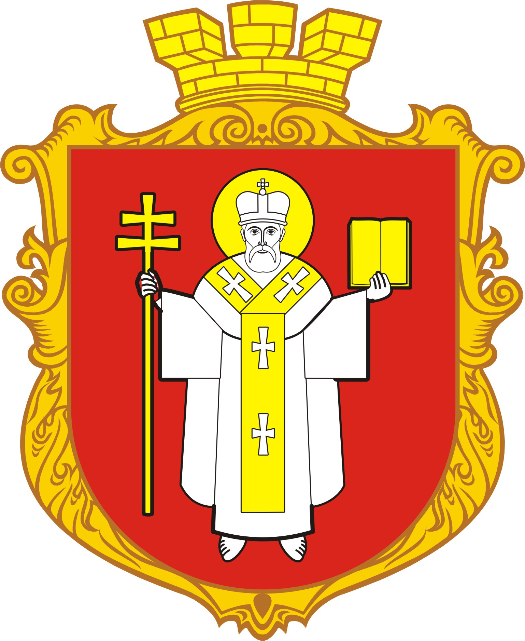

КЗ ЛМЦФЗН «СПОРТ ДЛЯ ВСІХ»

ФЕДЕРАЦІЯ ФУТБОЛУ М. ЛУЦЬКА
Таблиця

Чемпіонату Луцька з дворового футболу 2017 року

(дитячо-юнацький склад)

(23.05-23.06.2017) Група А

№ з.п. | Команда | 1 | 2 | 3 | 4 | 5 | 6 | 7 | 8 | В | Н | П | М'ячі | Очки | Місце
1 | Спарта ПВ |  |  | 3:0 | 1:8 | 3:0 | 1:4 | 2:6 | 3:0
2 | Юність |  |  | 3:0 | 2:4 | 3:1 | 0:3 | 1:6 | 3:0
3 | Радюк | 0:3 | 0:3 |  | 1:3 | 2:2 | 0:3 |  | 1:0
4 | Честер | 8:1 | 4:2 | 3:1 |  | 4:4 |  | 2:0 | 8:1
5 | Волинь-дубль | 0:3 | 1:3 | 2:2 | 4:4 |  | 0:3 | 0:3
6 | Олімпія-33 | 4:1 | 3:0 | 3:0 |  | 3:0 |  | 0:5 | 3:0
7 | Любарт | 6:2 | 6:1 |  | 0:2 | 3:0 | 5:0 |  | 3:0
8 | Олімпія  (Липини) | 0:3 | 0:3 | 0:1 | 1:8 |  | 0:3 | 0:3

Головний суддя_______________________________________

КЗ ЛМЦФЗН «СПОРТ ДЛЯ ВСІХ»

ФЕДЕРАЦІЯ ФУТБОЛУ М. ЛУЦЬКА
Таблиця

Чемпіонату Луцька з дворового футболу 2017 року

(дитячо-юнацький склад)

(23.05-23.06.2017) Група Б

№ з.п. | Команда | 1 | 2 | 3 | 4 | 5 | 6 | 7 | 8 | В | Н | П | М'ячі | Очки | Місце
1 | Кежуа-Теаm |  |  | 0:3 | - | 0:3 | 0:3 | - | 1:2
2 | Чері |  |  | 0:3 | - | 0:3 | 0:3 | 0:3 | 0:3
3 | Атлетик | 3:0 | 3:0 |  | 3:0 | 3:0 | 3:2 |  | 3:0
4 | Живчики | - | - | 0:3 |  | 0:3 |  | - | -
5 | VENUM | 3:0 | 3:0 | 0:3 | 3:0 |  | 0:3 | 3:0
6 | Олімпік U-16 | 3:0 | 3:0 | 2:3 |  | 3:0 |  | 3:0 | 3:0
7 | Mosia-citi | - | 3:0 |  | - | 0:3 | 0:3 |  | 0:3
8 | Айсберг | 2:1 | 3:0 | 0:3 | - |  | 0:3 | 3:0

Головний суддя_______________________________________

КЗ ЛМЦФЗН «СПОРТ ДЛЯ ВСІХ»

ФЕДЕРАЦІЯ ФУТБОЛУ М. ЛУЦЬКА
Таблиця

Чемпіонату Луцька з дворового футболу 2017 року

(дитячо-юнацький склад)

(23.05-23.06.2017) Група В

№ з.п. | Команда | 1 | 2 | 3 | 4 | 5 | 6 | 7 | 8 | В | Н | П | М'ячі | Очки | Місце
1 | Вікінги |  |  | 1:1 | 10:0 | 5:5 | 4:1 | 7:2 | 6:0
2 | Інтер |  |  | 1:4 | 1:2 | 6:8 | 2:4 | 1:3 | 1:3
3 | Балка | 1:1 | 4:1 |  | 4:1 | 5:3 | 1:1 |  | 10:0
4 | Золота рукавичка | 0:10 | 2:1 | 1:4 |  | 2:4 |  | 1:1 | 8:3
5 | Юніті | 5:5 | 8:6 | 3:5 | 4:2 |  | 4:4 | 11:0
6 | Лучеськ | 1:4 | 4:2 | 1:1 |  | 4:4 |  | 5:3 | 8:1
7 | Лемберг | 2:7 | 3:1 |  | 1:1 | 0:11 | 3:5 |  | 3:1
8 | Легіон | 0:6 | 3:1 | 0:10 | 3:8 |  | 1:8 | 1:3

Головний суддя_______________________________________

КЗ ЛМЦФЗН «СПОРТ ДЛЯ ВСІХ»

ФЕДЕРАЦІЯ ФУТБОЛУ М. ЛУЦЬКА
Таблиця

Чемпіонату Луцька з дворового футболу 2017 року

(дитячо-юнацький склад)

(23.05-23.06.2017) Група Г

№ з.п. | Команда | 1 | 2 | 3 | 4 | 5 | 6 | 7 | 8 | В | Н | П | М'ячі | Очки | Місце
1 | Спарта |  |  | 1:3 | 4:3 | 1:2 | 0:9 | 5:3 | 1:5
2 | Берсерк |  |  | 1:2 | 1:2 | 4:3 | 5:10 | 4:2 | 3:0
3 | Факел | 3:1 | 2:1 |  | 3:3 | 3:1 | 3:8 |  | 11:1
4 | 16-й район | 3:4 | 2:1 | 3:3 |  | 2:5 |  | 7:5 | 3:0
5 | Стріла | 2:1 | 3:4 | 1:3 | 5:2 |  | 4:1 | 3:0
6 | Титан | 9:0 | 10:5 | 8:3 |  | 1:4 |  | 3:0 | 9:1
7 | Казіно | 3:5 | 2:4 |  | 5:7 | 0:3 | 0:3 |  | 5:5
8 | Печеньки | 5:1 | 0:3 | 1:11 | 0:3 |  | 1:9 | 5:5

Головний суддя_______________________________________

КЗ ЛМЦФЗН «СПОРТ ДЛЯ ВСІХ»

ФЕДЕРАЦІЯ ФУТБОЛУ М. ЛУЦЬКА
Таблиця

Чемпіонату Луцька з дворового футболу 2017 року

(дитячо-юнацький склад)

(23.05-23.06.2017) Група Д

№ з.п. | Команда | 1 | 2 | 3 | 4 | 5 | 6 | 7 | 8 | В | Н | П | М'ячі | Очки | Місце
1 | ФК Гірка  Полонка |  |  | 4:2 | 1:6 | 3:0 | 2:2 | 2:1 | 1:1
2 | Білий лев |  |  | 6:3 | 0:3 | 3:0 | 4:5 | 1:2 | 0:3
3 | Патріоти | 2:4 | 3:6 |  | 3:0 | 2:0 | 1:3 |  | 2:5
4 | Мотор | 6:1 | 3:0 | 0:3 |  | 5:0 |  | 0:5 | 3:1
5 | Ютуб | 0:3 | 0:3 | 0:2 | 0:5 |  | 0:10 | 0:3
6 | Winners life | 2:2 | 5:4 | 3:1 |  | 10:0 |  | 0:2 | 6:1
7 | Baobu CR 8 | 1:2 | 2:1 |  | 5:0 | 3:0 | 2:0 |  | 7:1
8 | Гімназійні  Гайдамаки | 1:1 | 3:0 | 5:2 | 1:3 |  | 1:6 | 1:7

Головний суддя_______________________________________

КЗ ЛМЦФЗН «СПОРТ ДЛЯ ВСІХ»

ФЕДЕРАЦІЯ ФУТБОЛУ М. ЛУЦЬКА
Таблиця

Чемпіонату Луцька з дворового футболу 2017 року

(дитячо-юнацький склад)

(23.05-23.06.2017) Група Е

№ з.п. | Команда | 1 | 2 | 3 | 4 | 5 | 6 | 7 | 8 | 9 | В | Н | П | М'ячі | Очки | Місце
1 | Карлуха |  |  | 0:3 | 0:3 | 0:3 | 0:3 | 0:2
2 | Західний корпус |  |  | 0:3 | 0:3 | 0:3 | 0:3 |  |  | 0:3
3 | Нептун | 3:0 | 3:0 |  | 2:1 | 6:0 |  |  | 4:2
4 | Любарт-33 | 3:0 | 3:0 | 1:2 |  |  |  | 1:1 |  | 1:1
5 | Універсал | 3:0 | 3:0 | 0:6 |  |  | 0:6 |  | 0:3 | 3:4
6 | Арсенал | 3:0 | 3:0 |  |  | 6:0 |  | 3:2 | 3:0 | 3:2
7 | Кежуали | 2:0 |  |  | 1:1 |  | 2:3 |  | 3:0 | 0:2
8 | ТК ЛНТУ |  |  | 2:4 |  | 3:0 | 0:3 | 0:3 |  | 0:2
9 | Альфа |  | 3:0 |  | 1:1 | 4:3 | 2:3 | 2:0 | 2:0

Головний суддя_______________________________________

